№ исх: 08-11/2931 от: 25.07.2023
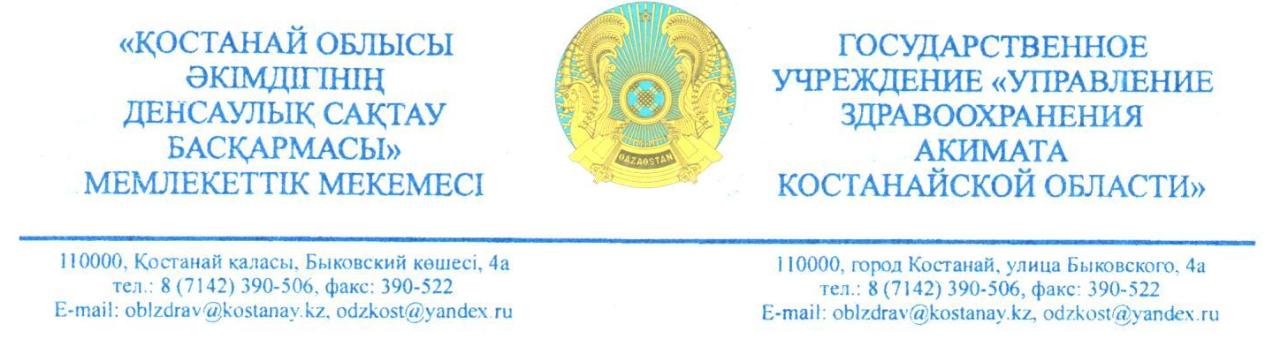

«Рудный қалалық мәслихатының аппараты» ММ
төрағасының
А. Искаковқа

2023 жылғы 15маусымдағы
шығыс №151

Қостанай облысы әкімдігінің денсаулық сақтау басқармасы «Рудный қалалық емханасы» КМК ғимаратына үй-жайлардың ішінде лифт орнату және лифт шахтасын кеңейту және емхананың басқа ғимаратқа көшуі ағымдағы жылы жоспарланбағанын хабарлайды.

Басшы Д. Жандаев

Орынд. Р. Э. Галяутдинов
Тел. 8 (7142) 390-521

Председателю
ГУ «Аппарат Рудненского городского маслихата»
А. Искакову

Наисх. №151от 15.06.2023 года

Управление здравоохранения акимата Костанайской области сообщает, что установка лифта внутри помещений и пристройка лифтовой шахты к зданию КГП «Рудненская городская поликлиника», и переезд поликлиники в другое здание в текущем году не запланировано.

Руководитель Д. Джандаев

Исп. Галяутдинов Р. Э.
тел. 8 (7142) 390-521

